地理教材研究
第一章绪论
第一节 中学地理教材研究课程的形成与发展
一、分散在地理教学法课程中
20世纪80年代以前，分散在地理教学法课程的各个章节，对教材的常识性介绍（笼统介绍内容结构、知识组成）
二、集中成为地理教学法课程的重要组成部分
20世纪80年代的前半期，专门设置中学地理教材研究的章节。比较系统的介绍中学地理教材的结构和知识组成，而且开始对教材的选材原则和编写意图进行研究。
局限性：对教材的知识要点和文字表述的分析研究多，而对教材的能力和德育因素、教材的图象和练习研究涉及很少。
文字
显性 图像
教材结构 练习（包括活动）当时对文字和知识研究多
知识
隐形 技能
德育
三、独立设置中学地理教材研究课程
20世纪80年代中后期开始
1.成为一门独立的课程
2.有比较完整的课程体系、研究内容、研究方法等
88年出现了一纲多本：五四版—北京师范大学，沿海版—广东师范大学，内地版—西南大学，面向老少地区
从原先的一纲一本变成一纲多本
第二节 地理教材研究的对象任务和内容
一、研究对象：对中学地理教材的评价。评价是建立在对中学地理教材进行分析的基础上
二、研究任务：
（一）学会中学地理教材的分析方法
（二）学会中学地理教材的评价方法
（三）学会中学地理教材的充分利用和合理修订方法
①调整
②资料的更新：人文数据经常变化
教学设计是：二次创造，平时多看书，做些笔录。
三、研究内容
（一）研究中学地理课程的宏观结构
（二）研究中学地理课程标准与教材之间的关系：教材修订的依据是课标，考试的依据。
（三）研究中学地理教材的内容取舍：注意，千万不能大而全，要有重点，有目标。
（四）研究中学地理教材的知识结构
（五）研究中学地理教材的非知识因素：知识是载体，包含非知识因素，能力，情感态度与价值观，在潜移默化的过程中教育学生，培养能力。不能强加，不能取代教学，需要关注，要以地理知识体现非知识因素。
（六）研究中学地理教材的表述方式：文字—图像—练习—（活动）—不断加大，现在的图常配练习。
漫画、卡通人物、模式图、统计图
特别强调：要重视图像，练习（活动），不要专注于文字的研究
（七）研究中学地理教材的处理：图像活动的处理，现在教材活动是没有答案的。
第三节 中学地理教材研究的课程属性和课程基础
一、课程属性
（一）社会科学性（二）具体应用性（三）边缘交叉性
应用的研究方法理论多属于教育学理论，必需具备教育学、心里学的基础，但内容又属于专业学科内容。
二、课程基础
（一）理论基础
1、地理教育学
2、逻辑学（教材需要逻辑学的支持和构建）
3、系统科学
4、地理科学
（二）实践基础
1、教材研究实践
2、教学和教改实践
第四节 中学地理教材研究课程的学习方法
一、学习方法
（一）熟悉中学地理教材
1.反复阅读——理解，精读
2.对比研究——深入了解课本。①教材与课标的对比②不同版本的教材的对比③不同时期的教材的对比④与国外的教材的对比
（二）重视理论指导
分析，吸取前人经验与方法，学习相关理论，具备相关知识
1、学习相关的理论知识：组织教材，使学生好理解。
2、参考有关文献：中学地理教学期刊；网络上各种教案，课件丰富；地理科学研究类期刊。
（三）广泛开展实践
1、观摩实际教案2、观摩教学实践3、调查和听取报告4、小组作业和讨论
二、学习的程序
（一）初步了解中学地理教材
（二）宏观研究中学地理教材
（三）具体研究中学地理章节教材
（四）深入研究中学地理课时教材
第二章 中学地理课程改革研究
一、基础教育新课程改革的目标
《基础教育课程改革纲要（试行）》2001年6月经国务院同意颁布。“教育部决定，大力推进基础教育课程改革，调整和改革基础教育的课程体系、结构、内容，构建符合素质教育要求的新的基础教育课程体系。”
（一）课程改革的总目标
要使学生具有爱国主义、集体主义精神，热爱社会主义，继承和发扬中华民族的优秀传统和革命传统；具有社会主义民主法制意识，遵守国家法律和社会公德；逐步形成正确的世界观、人生观、价值观；具有社会责任感，努力为人民服务；具有初步的创新精神、实践能力、科学和人文素养以及环境意识；具有适应终身学习的基础知识、基本技能和方法；具有健壮的体魄和良好的心理素质，养成健康的审美情趣和生活方式，成为有理想、有道德、有文化、有纪律的一代新人。
课程改革总目标的特征：
重视学生思想品德教育和社会责任感的培养；突出创新精神和实践能力的培养；强调科学精神、人文素养和环境意识；重视学生身心健康、审美情趣和生活方式的培养；提出适应终身学习的知识、技能与方法；
（二）课程改革的具体目标
1、课程功能的转变
改变课程过于注重知识传授的倾向，强调形成积极主动的学习态度，使获得知识与技能的过程成为学会学习和形成正确价值观的过程。
2、课程结构的改变
·改变课程结构过于强调学科本位、科目过多和缺乏整合的现状，九年一贯整体设计课程门类和课时比例、设置综合课程、适应不同地区和学生发展的需求，体现课程结构的均衡性、综合性和选择性。
·整体设置九年一贯的义务教育课程（小学阶段以综合课程为主；初中阶段设分科与综合课程，供选择；）
·高中以分科课程为主
·从小学至高中都要设置综合实践活动并作为必修课程（包括信息技术教育、研究性学习、社区服务与社会实践、劳动与技术教育）
3、课程内容的改变
改变课程内容繁、难、偏、旧和过于注重书本知识的现状，加强课程内容与学生生活以及现代社会、科技发展的联系，关注学生的学习兴趣和经验，精选终身学习必备的基础知识和技能。
4、课程实施方式的改变
改变过于强调接受学习、死记硬背、机械训练的现状，倡导学生主动参与、乐于探究、勤于动手，培养学生搜集和处理信息的能力、获取新知识的能力、分析和解决问题的能力，以及交流与合作的能力。
5、课程评价的改变
改变过分强调评价的甄别与选拔的功能，发挥评价促进学生发展、教师提高和改进教学实践的功能。
加德纳的多元智力理论——人至少有七种智力：
言语/语言智力、逻辑/数理智力、视觉/空间关系智力、音乐/节奏智力、身体/运动智力、人际交往智力、自我反省智力
建立：
促进学生发展的评价体系 促进教师发展的评价体系 促进学校发展的评价体系
6、课程管理模式的改变
改变课程管理过于集中的状况，实行国家、地方、学校三级课程管理，增强课程对地方、学校及学生的适应性。
国家：教育部制订基础教育课程发展总体规划，确定国家课程门类和课时。制订国家课程标准，宏观指导基础教育课程实施。
地方：省级教育行政部门应根据国家对课程的总体设置，规划符合不同地区需要的课程实施方案（包括地方课程的开发与选用），并报教育部备案。
学校：学校在执行国家课程和地方课程的同时，可开发或选用适合本校特点的课程。
二、普通高中课程结构
（1）普通高中课程的纵向结构： 学习领域——科目——模块
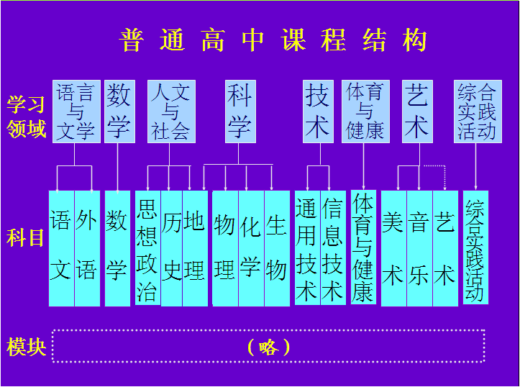
关于学习领域：每一个领域由课程价值相近的若干科目组成；
设置学习领域：
·更好地反映了现代科学综合化的趋势，有利于在学习领域的视野下研制各科课程标准，指导教师教学；
·有利于整体规划课程内容，提高学生的综合素养，体现对高中学生全面发展的要求；
·要求学生每一学年在所有学习领域都获得一定学分，以防止学生过早偏科，避免并学科目过多，有利于学生的全面发展。
关于模块
·每一科目由若干模块组成，每个模块通常为36学时。
·模块之间既相互独立，又反映了学科内容的逻辑联系；
·每一个模块都有明确的教育目标，并围绕某一特定内容，整合学生经验和相关内容，构成相对完整的学习单元；
·每一个模块都有对教师教学行为和学生学习方式的要求与建议。
模块的设置：
·有利于解决学校科目设置和内容相对稳定与现代科学迅猛发展的矛盾，便于适时调整课程内容；
·提供丰富多样的课程，为学校有特色的发展创造条件；
·有利于学校灵活安排课程，学生自主选择并及时调整课程，形成有个性的课程修习计划；
·有利于学校充分利用场地、设备等资源。
各科目内容结构示意（关于各科目的内容结构，鉴于示意图的复杂性，如需请自行查看PPT）
（2）普通高中课程的横向结构： 必修课程——选修Ⅰ课程——选修Ⅱ课程
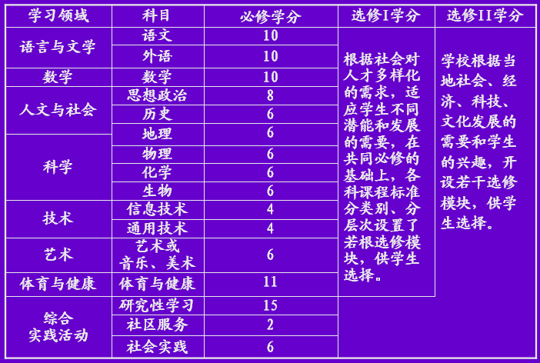
·每学年52周，其中教学时间40周，社会实践1周，假期（包括寒暑假、节假日和农忙假）11周。
·每学期分两段安排课程，每段10周。其中9周授课，1周复习考试。
·每个模块通常为36学时，按周4学时安排，一个学段内完成。
·学生学习每一模块并通过考核，可获得2学分（其中体育与健康、艺术、音乐、美术原则上每个模块为18学时，相当于1学分），学分由学校认定；
·研究性学习活动是每个学生的必修课程。三年共计15学分，宜相对集中地安排课时。设置研究性学习活动旨在引导学生关注社会、经济、科技和生活中的问题，通过自主探究、亲身实践的过程综合地运用已有知识和经验解决问题，学会学习，培养学生的人文精神和科学素养。
·学生每学年应参加1周社会实践，可获得2学分；三年内参加不少于10个工作日的社区服务并持有相关证明，可获得2学分；
·学生毕业的学分要求：学生每学年在每个学习领域都必须修得一定学分；三年中获得116个必修学分（包括研究性学习活动15学分，社区服务2学分，社会实践6学分），并在选修Ⅱ中至少获得6学分；总学分达到144方可毕业。
第二节 中学地理课程改革研究
一、地理“课标” 的研制过程
（一） 竞标——组建“课标”研制核心组
（二） 开展“课标”编制的前期研究工作 历期课程改革的教学大纲的比较 横向比较（与欧美国家比较）
（三）“中学”课标编制
（四）编写“课标”解读本
2001年6月，经国务院同意，颁布《基础教育课程改革纲要（试行）》，同时颁布了义务教育课程设置方案和17门学科的18个课程标准；
根据新标准启动了义务教育实验教材的研制工作，目前，已审查通过了6套教材，并在实验区实验使用；
2001年9月，在27个省市，38个国家级实验区开始了新一轮义务教育课程改革实验，参加实验的学生数54万。
2002年秋季，除上海、西藏外，在全国范围内有530个省级实验区开始新课程的实验。参加实验的学生数达870余万人，约占同年级学生总数的18-20%。
2005年秋季，义务教育全国进入新课程实验
2010年开始对义务教育课程标准进行修订，2011年12月底教育部颁布了修订后的义务教育各科课程标准
与此同时，义务教育地理教材也相应修订，并将于2012年秋季在全国使用。
2001年7月，正式启动高中新课程方案及15个学科课程标准的研制工作；
2003年3月，正式公布“普通高中课程标准” ；
2004年9月，实验区正式启动新课程实验（广东、海南、山东、宁夏）
2010年秋季，普通高中全国进入新课程实验
二、地理课程标准研究
（一）地理“课标”框架结构
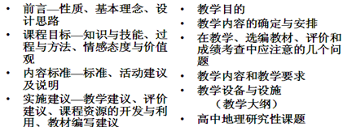
（二）课程性质
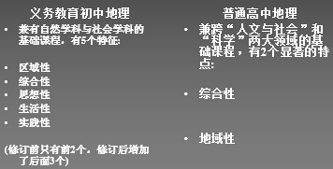
（三）课程基本理念
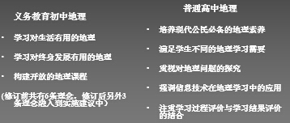
（四）课程设计思路
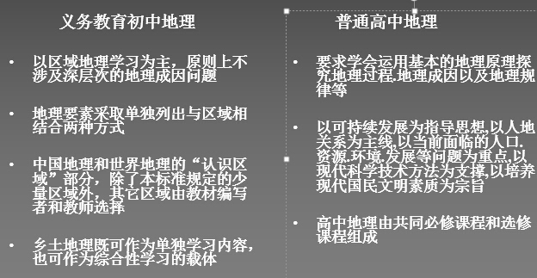
（五）地理课程结构
1、义务教育7~9年级地理课程结构
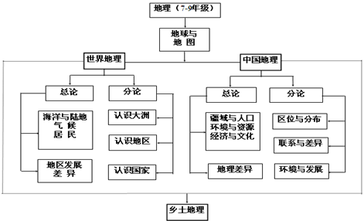
2、普通高中地理课程结构
高中地理课程与九年义务教育阶段地理课程相衔接，跨“人文与社会”、“科学”两个学习领域。高中地理课程由“必修”与“选修”课程组成。
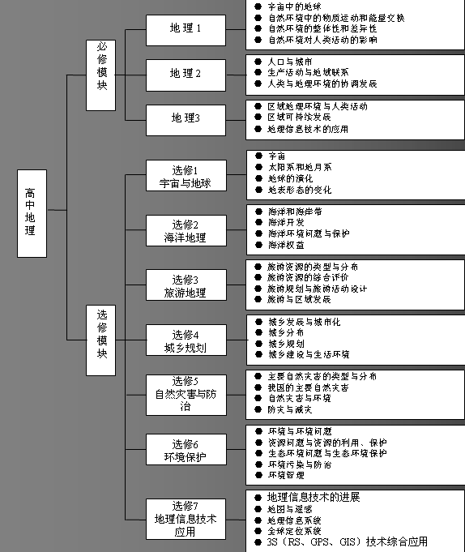
必修模块：
由“地理1”、“地理2”、“地理3”（各2学分，36课时）三个模块组成，分别基于自然地理、人文地理和区域地理。必修课程的设计注意其结构的相对完整和教学内容的新颖、充实，使课程具有较强的基础性和时代性。
必修模块与学科的关系
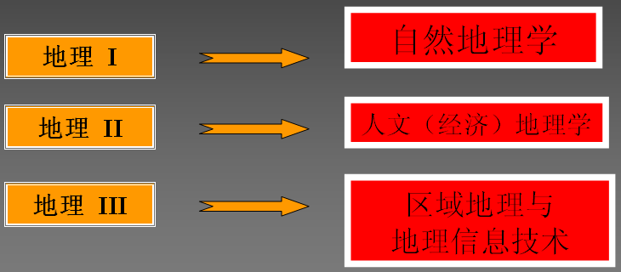
选修模块：
在完成国民素质必备的地球科学（地理科学）素养教育的基础上，增加选择性，满足不同学生个性发展的需要。
选修模块由“宇宙与地球”、“海洋地理”、 “旅游地理”、“城乡规划与生活”、“自然灾害与防治”、“环境保护”、“地理信息技术应用”（各2学分，36课时）七个模块组成。
选修模块涉及地理学的理论、应用、技术各个层面，关注人们生产生活与地理密切相关的领域，突现地理学学科特点与应用价值。
课程标准对选修模块学习顺序不作具体规定，选修课可以在必修课之前、之后或者同时学习。
报考普通高校相关专业（如地学、环境、农林、水利、经济、管理、新闻、旅游、军事等）的学生必须修满地理选修课程4学分。
（六）课程目标
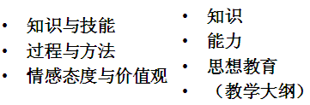
课程目标的新特点：
重视“知识与技能”培养，但不强求学科系统性和完备性；强调“过程与方法”，是课程改革的“亮点”；
以“情感态度与价值观”扩大“思想教育”内涵；
三维目标在实施过程中是一个有机的整体；
（七）内容标准
1、课程内容总体结构：
·课程内容部分由标准、活动建议、说明等组成。
·“标准”是学生学习地理课程必须达到的基本要求，以行为目标方式陈述。
·“活动建议”是为开展教学活动提供的参考性建议，可根据条件选择，也可自行设计。
·“说明”是对标准中某些问题的进一步解释。
2、内容标准的把握
（1）“标准”的把握
标准的结构：
A、前置限定——方法限定、程度限定
B、行为动词——描述、说明、说出、指出等
C、主题内容
D、后置限定——特点、优势、规律、差异、概况等
例1：运用民族分布图，说出 我国少数民族分布的特征
A B C D
（2）从“标准”的包容性上把握
例2：运用地图、资料，说出世界人口增长和分布的特点。（本标准要求内容较多、较高、包容性大）
例3：在世界气候分布图上说出主要气候类型的分布地区。（本条“标准”要求大大降低，包容性小，特别需要注意“说明”）
（3）从“标准”的说明上把握
例4：世界地理与中国地理（五）“认识区域”这一单元各有三条说明；乡土地理单元中有四条说明。
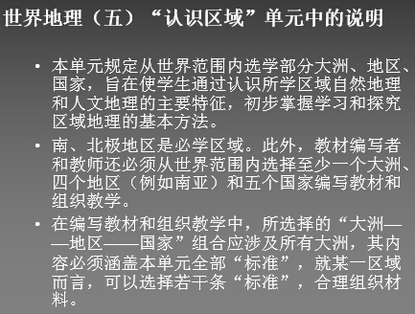
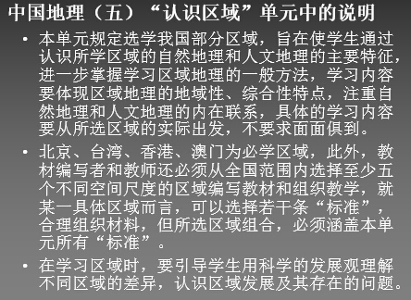
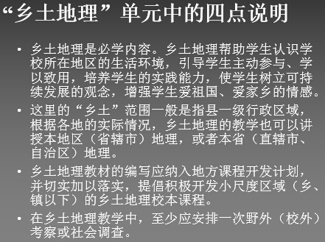
（七）实施建议
教学建议；评价建议；课程资源的开发利用；教材编写建议
1、教学建议
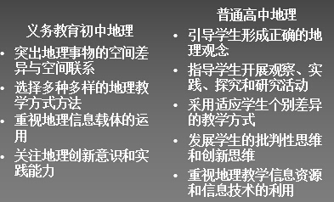
2、评价建议
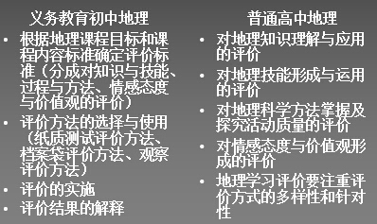
3、教材编写建议
·建立合理的知识结构
·选择联系学生实际、反映时代特征的素材
·设计有一定弹性的教学内容
·突出能力培养，发挥教科书的学习引导功能
·采用符合学生身心特点和接受能力的内容呈现方式
·引导学生的地理理性思维(高中)
4、课程资源的开发与利用
·建立学校地理课程基本资源库
·利用学生学习经验资源
·开发社会地理课程资源
·利用计算机网络资源
第三章 中学地理教材的总体研究
中学地理教材的总体研究，主要是研究教材的显性结构，目的是为了解中学地理教材的组成、各种表达方式、功能以及它们之间联系，以便使各部分能更好的配合，充分发挥教材应有的整体功能。
第一节 中学地理教材改革的新变化
一、新课程理念的挑战
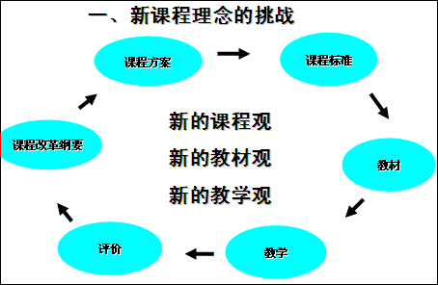
(一)新的课程观：以学生发展为本
以促进学生发展为中心—— 课程强调基于学生的生活经验，适应学生的身心特点和发展水平。课程建构的主导，不是学科知识的给予，而是学生能力的发展。
（旧的课程观：以学科为中心—— 课程设置与实施的目的在于引导学生进入学术领域，成为学科专业人员。具体表现为学生不但要获得学科知识、求知方法，也要认同学科的专业体系，课程仅仅为学科而存在。）
并非否定学科知识在教学中存在的必要，而是要给予新的内涵！
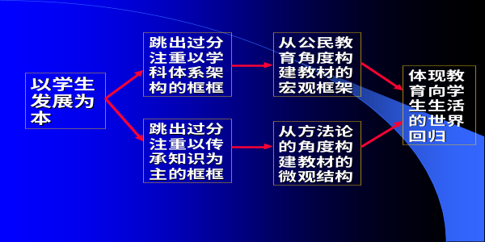
编制“生活世界”和“科学世界”相统一的教材
（二）新的教材观：更加强调教材的工具性
教材是什么？
是与学生对话的“文本”；是引导学生思考和进行教学活动的“范例”；是教学活动中师生互动的“中介”“桥梁”；是调动学生进行自主学习和自我构建的“手段”；
工具性 —— 教材具有辅助教学的功能
有助于引导教学；有利于培养能力；有益于实践活动；
成功的教学是借助教材，但不依赖教材的活动！
（三）教学观：改变学生的学习方式
改变过于强调接受学习、死记硬背、机械训练的现状，倡导学生主动参与、乐于探究、勤于动手，培养学生收集和处理信息的能力、分析和解决问题的能力，以及交流与合作的能力。——基础教育课程改革六大目标之一
（变“教材”为“学材”）
此外，现代教学理论——倡导创设教与学的情境
如布鲁纳的发现学习教学理论对教材编写具有十分重要的现实意义，他认为教学必须：
（1）创设能唤起学习积极性的最佳经验和情境；
（2）重视知识的结构性，呈现学习材料的最优顺序；
（3）不要把科学当作证明或证实某些概念、原理的过程，而是把它当作一个发现的过程，一个揭示自然事物的过程和一个用提高我们理解力的方式，来发现这些事实之间如何相互联系的过程。
现代教学理论的形成为教材创新提供基石！
二、地理教材改革的新变化
（一）地理新教材的功能
1、提供学生有效学习的范例功能
2、促进学生全面发展的指导功能
3、体现学科价值的情感态度与价值观功能
4、促进教师创造性教学的引导功能
（二）地理新教材内容的选择
1、自然地理内容选择
·淡化学科的系统性
·加强内容的地理学科性
·凸显人地关系的主线
2、人文地理内容选择
·突出人文性
·凸显可持续发展
3、区域地理内容选择
·区域数量不断减少
----在区域地理学习中，重在指导学生掌握区域地理学习的基本能力（和一般方法，而对具体的区域内容一般都不作要求除少数课程标准规定外） ，只对区域的数量作了最低规定（1-5-5-5）
·区域内容不断变化
----从强调“分洲列国、分区列省”—到“顾全区域要素”—再到“强调区域特征”—最终到关注“认识区域的方法”
（三）地理新教材的表述
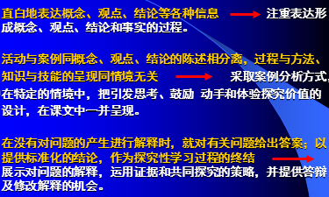
（四）地理新教材表层系统（显性结构）特征
1、图文并茂
文字系统和图像系统是地理教材表层系统（显性结构）的重要组成部分
地理新教材注重图像与文字的结合，突出图文并茂的特征。
——如在图像中加入一些文字的注释，指导学生注意观察；
（如人教版---河流堆积地貌图）
——或是提供相关问题的文字，引发学生思考等
（如中图版“乐在其中”漫画）
2、栏目多样
·作业系统是地理教材表层系统（显性结构）中相对独立的子系统，地理新教材设置了栏目多样的活动式课文，穿插于地理教材之中。
----如人教版高中地理教材设置了6个栏目——内容提要、阅读、活动、案例、读图思考、问题研究等。
----再如鲁教版高中地理教材设置了——问题导入、知识窗、活动、单元活动等4个栏目。
·上述栏目是教材内容的载体，也是发展学生各种能力的载体，它们可以增强教材的活泼性和表现性，更好的调动学生学习的积极性和主动性，引导他们不断的思考，从而更好的发挥教材的功能。
3、各具特色
在新课程理念和“一标多本”政策指导下，不同版本地理新教材的表层系统（显性结构）呈现出不同的编写特色。
如鲁教版高中地理教材在每一节前都有一个和我们现实生活联系很紧密的导入，这有利于激发学生学习的求知欲，同时还有利于培养学生的问题意识。
----如必修1第二单元从地理圈层看地理环境第二节大气圈与天气、气候（问题：王老师乘飞机到外地出差，在机场时还是细雨蒙蒙，起飞不久后却是晴空万里，阳光普照，你说说为什么会出现这种情况？）
在每章后面还有一个专门介绍地理学习方法的单元活动
----如必修1第一单元“辨别地理方向”、第二单元“分析判断气候类型”、第三单元“学会应用地形图”等。
第二节 7-9年级地理教材的结构和特点
义务教育地理教材的基本特点
到目前为止，根据义务教育地理课程标准编写的实验教材共有七套，分别是：人民教育出版社（人教版）；湖南教育出版社（湘教版）；中国地图出版社（中图版或新世纪版）；商务印书馆；大象出版社；广东人民出版社；山西教育出版社
上述地理教材具有以下5个特点：
·内容选材密切联系国家发展、社会进步和生活实际；
·教科书结构的设计各具特色；
·重视对学生掌握区域地理学习方法的指导；
·学生操作性活动设计富有创意；
·选用和设计一批比较新颖的地理图像。
一、人教版地理教材
（一）教材的结构框架和呈现方式
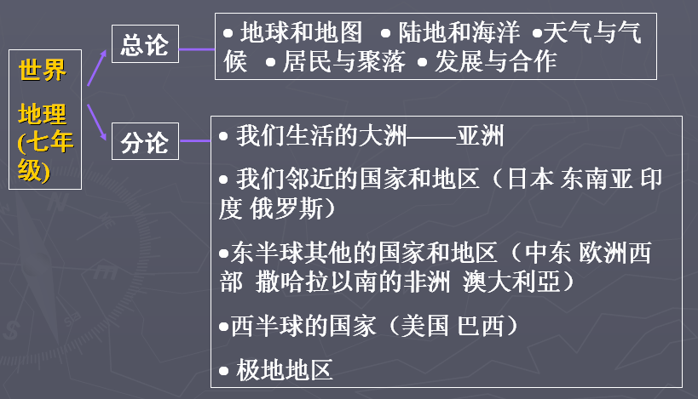
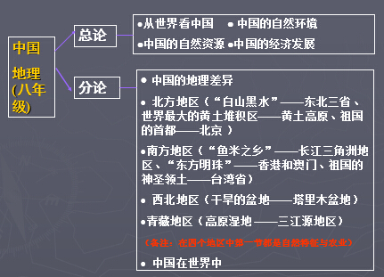

1. 选择教学内容的基本原则
（1）满足基本要求。把《地理课程标准》的内容标准逐一分解，并落实到教材的相应部分，以保证新教材对课程标准的验证性。
（2）突出学习方法。寻求更多地展示学习地理的方法，而不过分强调对地理知识“量”上的把握。
强调探究：基本的地理规律；地理要素之间的相互关系；区域发展的主导因素
与理科课程不同，人文社会学科课程中的探究，更多地体现为一种思想方法，一种价值取向!
~例1 七年级上册对气候类型内容的设计（地理规律）
目标设定：认识世界气候的地区差异，初步学会分析影响气候的主要因素。
内容设计
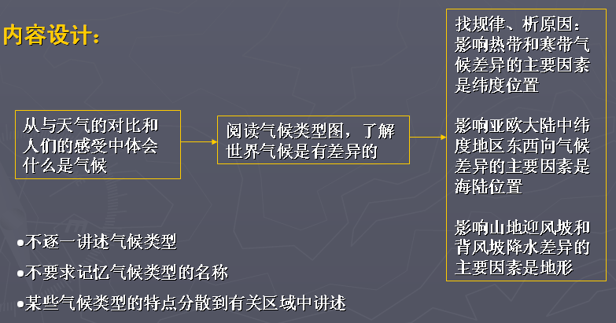
~例2 七年级下册欧洲西部传统的畜牧业内容设计（要素之间的联系）
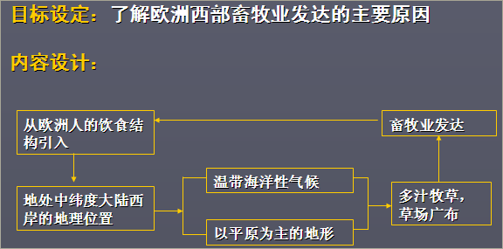
~例3 八年级下册区域的选择（区域特色）
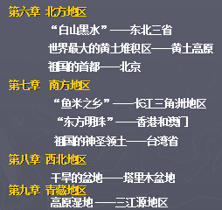
精选区域：对世界和中国区域的选择，不追求“量”，而要求“质”（特色）
本着突出区域特色的原则选择区域：
世界地理部分—— 1个大洲、5个地区、6个国家
中国地理部分—— 9个不同尺度的地理区域
在区域地理的学习中，区域知识只是作为一种重要载体出现，通过这个载体，向学生传达的是地理思想和分析地理问题的方法！
（3）注重拓展空间。教材选择的案例要有典型性和开放性，给学生知识拓展和能力迁移留有余地
~例４ 七年级下册对“亚洲”内容的设计
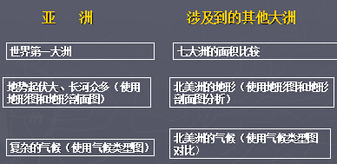
2. 表达教学内容的多种思路
（1）基于问题的思路。整套教材贯穿探究式学习的理念，在结构设计中加大了“活动”的分量，使之成为教材课文重要的组成部分。
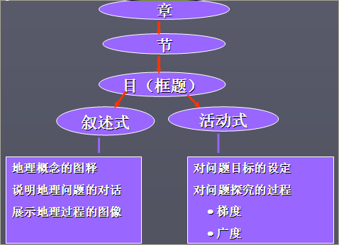
~例５ 教学内容分解示例
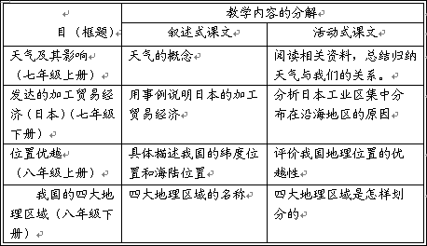
日本：发达的加工贸易经济
叙述课文部分：日本加工贸易经济的特点及原因：
• 来料加工 ，制成品出口；建立海外的生产和销售基地
• 与地域狭小，资源贫乏的国情有关
活动课文部分：设计一组相互关联的问题
（1）看图分析日本工业区主要分布在哪里
（2）为什么日本工业区集中分布在沿岸地区
（适应日本加工贸易经济）
（3）对日本加工贸易经济的评价
中国：优越的位置
叙述式课文：位置—— 半球位置、纬度位置、海陆位置
活动式课文：在比较中了解我国地理位置的优越性
（1）与俄罗斯、加拿大、巴西的纬度位置比较
（2）与蒙古、日本的海陆位置比较
（3）综合归纳我国地理位置的优越性（填表） 。发展农业对外交往，发展海洋事业……
我国的四大地理区域
叙述式课文：四大地理区域的名称
活动式课文：四大地理区域的划分（相关因素分析）
（１）读季风区与非季风区的界线图，与四大地理区域图比较，分析确定界线Ａ（北方与西北的界线）的主导因素（２）读１月等温线和年降水量分布图，与四大地理区域图比较，分析确定界线Ｂ（北方与南方的界线）的主导因素
（３）读我国地势三级阶梯图，与四大地理区域图比较，分析确定界线Ｃ（青藏地区与西北的界线）的主导因素
（2）基于案例的思路
范例式案例 全面分析
例6 亚洲
目标：学习全面分析一个区域的方法，并注重知识的迁移。
·描述一个大洲的地理位置
·归纳一个大洲的自然环境特点
内容：第一节 位置与范围： 位置 范围 面积
第二节 自然环境： 地势地形 河流 气候（自然要素）
主题式案例 重点分析（一个或几个重点）
~例７ 区域示例
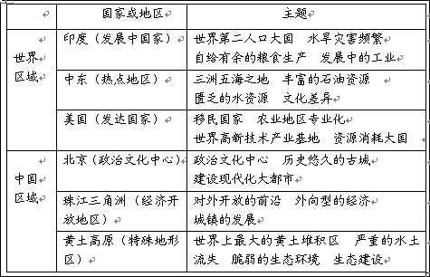
（3）基于情境的思路
运用真实的情境和虚拟的情境，引起学生对教学内容本身的兴趣。情境在教材中起到穿针引线的作用。
新的知识观认为，知识是具有情境性的
• 脱离情境的知识是死知识。知识必须在它发挥作用的情境中使用，才能使知识具有情境性，从而使之成为“活的知识”。
• 知识的学习应该在一定的生活化的、符合学生经验的、较为真实自然的情境中展开。
~例８ 对现实问题的讨论
•云南丽江古城世界文化遗产保护与旅游开发的讨论（七年级上册）
•对巴西热带雨林开发与保护的讨论（七年级下册）
设置情境的策略：
（1）提出一个与学习新课有关的实际问题，引起学生想要解决这个实际问题的兴趣。
（2）提出一个包含所学课题的奇特现象。
（3）设置问题情景后，引导学生猜想和论证。
（二）教材的主要特点
特点1： 强调地理思想，使教材有“魂”。
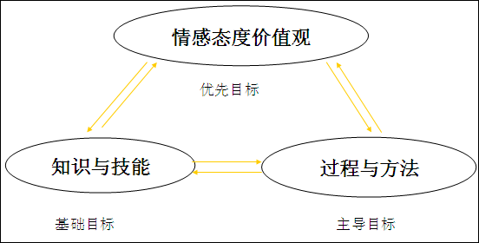
形成“地理思想与观点”
• 尊重自然规律，与大自然和谐相处
• 因地制宜，扬长避短
• 综合辨证地分析问题
• 具备可持续发展的观念
特点2： 注重问题探究，使教材有“理”。
“活动式”课文的设计，使学生有了自主学习的空间和时间。通过在“做”中学习，使学生改变对地理课死记硬背的印象，尝试探究的乐趣，体会地理的“理”之所在。
特点3： 联系身边实际，使教材有“用”。
教材密切联系生活和生产实际，尤其是注意挖掘学生的生活经历与体验，以小见大，使学生感受到“地理无处不在”，是一门很有实用价值的学科。
特点4： 尝试多种表达，使教材有“趣”。
从初中学生的年龄特点出发，教材在语言运用上，追求平实、生动的风格；在表达方式上，追求多样化，不断给学生以新鲜感。教材不论是内在的内容设计，还是外在的版式设计，都力求增加趣味性。（“兴趣是最好的老师”）
二、湘教版地理教材
（一）教材内容的结构框架
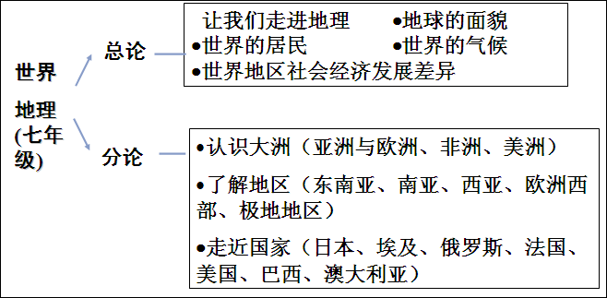
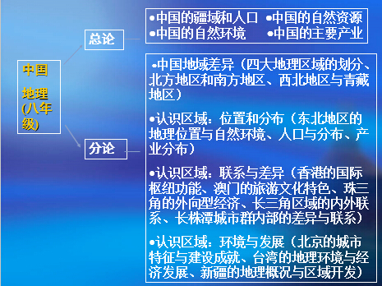
（二）湘教版教材特色
1.联系生活实际，体现“2个有用”的课程理念。
（1）从生活入手，引导学生“学习对生活有用的地理”。教材的内容紧密联系学生的生活实际，突出反映学生经常遇到的地理问题。
（2）以解决问题为目的，培养学生掌握“对终身发展有用的地理”。教材结合现实生活提出问题，要求学生深入探究，在探究的过程中解决问题，养成地理基本素养。
（3）着力拓宽学习空间，构建开放的地理课程。充分重视校外课程资源的开发利用，形成学校与社会、家庭密切联系，教育资源共享的开放课程，拓宽学生的学习空间，满足多样化的学习需求。
2. 重视地理技能，突出能力培养。
教材注重从问题分析入手，引导学生从地理的角度思考问题，培养学生的地理思维能力。
从地理学习能力的类型看，教材加强了对学生五大能力的培养：读图能力、实践能力、信息能力、阅读能力和思维能力。
3. 关注学生全面发展，重视德育教育
教材重视社会主义核心价值观的培养，注重培养学生的爱国激情和民族自信心与自豪感，培养学生尊重不同国家和不同民族的文化传统，注重引导学生形成科学态度和科学精神，注重培育学生形成正确的人口观、资源观、环境观、灾害观和发展观。这些德育教育有利于为国家乃至全球的可持续发展培养活跃的、有责任感的公民。
4. 重视教学方法指导，倡导多样学习方式。
教材突出对教法的指导和学法的引导。主要体现在：
（1）运用地图和资料，帮助学生认识区域地理特征。
（2）运用归纳的方法，帮助学生认识区域地理特征。
（3）运用综合分析的方法，帮助学生了解区域地理成因。
（4）运用比较研究的方法，帮助学生认识区域地理差异
5. 优化教材内容体系，科学控制教材容量。
教材体系的构建，强调学生自主学习的过程，将自然地理与人文地理交叉编排，并适当增加人文地理的比重。
教材内容的选取不拘泥于学科体系的完备性，而突出注重知识的内在联系，将重点、难点适度分散，合理编排到相关章节中。（如：“地球和地图”部分和气候部分等内容分散到各章节中）
6. 栏目定位特色鲜明，教材呈现方式创新。
（1）教材栏目的设置，由定位清晰的正文与非正文两部分组成。非正文中的阅读材料，作为正文的解释、补充和延伸，内容生动，短小精悍，包含丰富的地理知识。
（2）教材突出教学重点，简化地图信息，重视降低学习难度。
（3）教材精选了许多精美照片，更加突出地理特征，帮助学生理解地理事象。
（4）教材的地理漫画形象生动，增添了教材的可读性与亲切感。
第三节 高中地理教材分析
一、人教版地理教材分析
（一）内容体系
地理1：行星地球;地球上的大气; 地球上的水;地表形态的塑造;自然地理环境的整体性和差异性
地理2：人口的变化;城市与城市化;农业地域的形成与发展;工业地域的形成与发展;交通运输布局及其影响;人类与地理环境的协调发展
地理3： 地理环境与区域发展;区域生态环境建设;区域自然资源综合开发利用;区域经济发展;区际联系与区域协调发展
下面我们从教材的知识维度和教学维度对人教版普通高中地理新教材进行分析与研究，其目的在于帮助我们更好的理解教材的编写意图，更好的使用新教材。
（二）教材的知识维度分析
1、教材内容与《普通高中地理课程标准（实验）》的要求相符合。（教材在有些内容上做了适当的扩展，以为实现《高中课标》的要求做知识上的铺垫）
2、教材内容反映地理学科的基本思想、基本结构和价值追求。
“培养现代公民必备的地理素养”是《高中课标》的一条基本理念。
现代公民必备的地理素养，首先是以人地关系和可持续发展为核心的基本地理观念。
为此，高中地理教材需重点阐明以下基本的地理思想。
★自然环境是人类活动的基础，自然环境有其自身的发生、发展和变化规律。
★人类从事各种活动，都应协调好与环境的关系，尊重自然规律，讲求环境伦理道德。
（追求生态文明观，建设美丽家园（美丽中国）。
★地理环境有明显的区域差异，人类的生产活动应因地制宜。
★区域之间是有联系的，一个区域内地理因素发生变化，会对其他区域产生影响。
地理学科的上述基本思想，蕴涵在地理学的不同领域之中。
地理学按照其研究的对象，一般可以分为自然地理学、人文地理学和区域地理学等不同的学科领域。
为体现地理学科的基本结构，高中地理教材必修的三个“模块”，分别单独成册，反映这三个学科领域的基本内容。它们既有各自的学科背景、内容结构、价值追求，相互之间又有密切的联系。（见图） 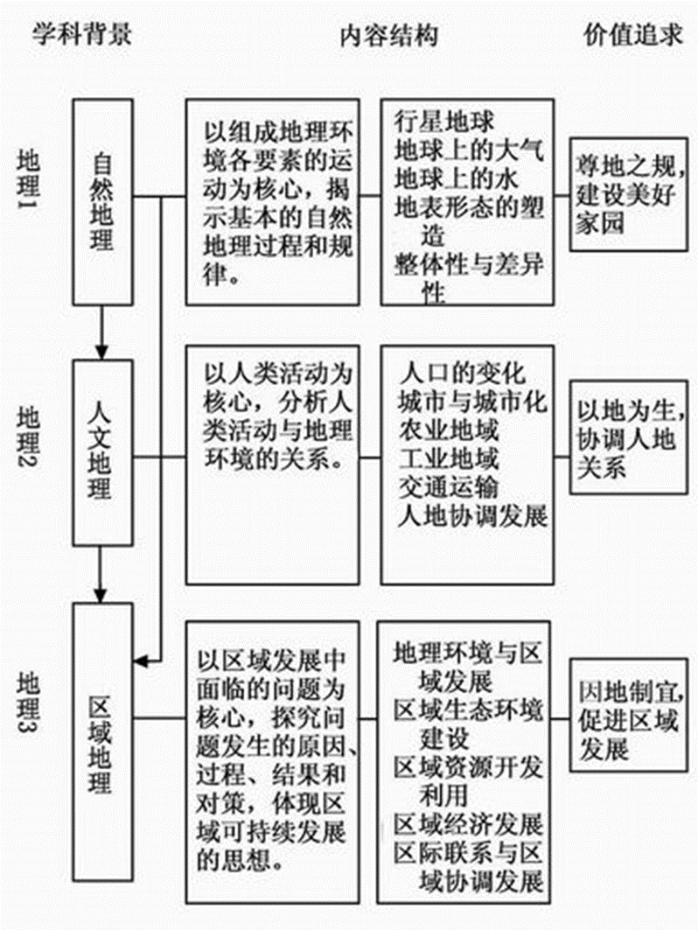
3、教材内容逻辑结构清晰
教材编写力求适度地呈现地理学科的逻辑结构，精当地分析基本的地理过程和规律。按照《高中课标》的要求，提炼和梳理不同章节所要呈现的核心概念以及基本的地理过程，然后把它们结构化，这样，学生获得的知识才是有条理的、有层次的，才是便于迁移的。
例1 《地理1》中的第二章《地球上的大气》，主要围绕大气运动来组织教学内容，因此大气、大气运动、天气系统等成为本章的核心概念，大气环流和天气过程成为本章要阐述的基本地理过程。
本章知识的逻辑联系见图2。
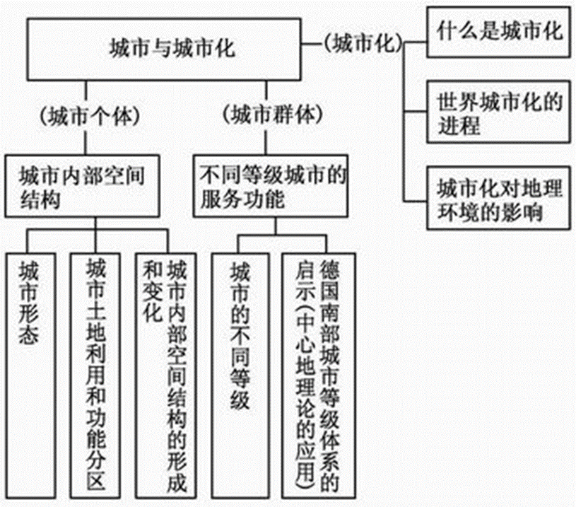
例3 《地理3》中的第二章《区域生态环境建设》，主要围绕区域生态环境建设的重点问题，以区域案例分析的方式来组织教学内容。因此，干旱、荒漠化、热带雨林等为本章的核心概念，荒漠化过程等成为本章要阐述的基本地理过程。
本章知识的逻辑联系见图。
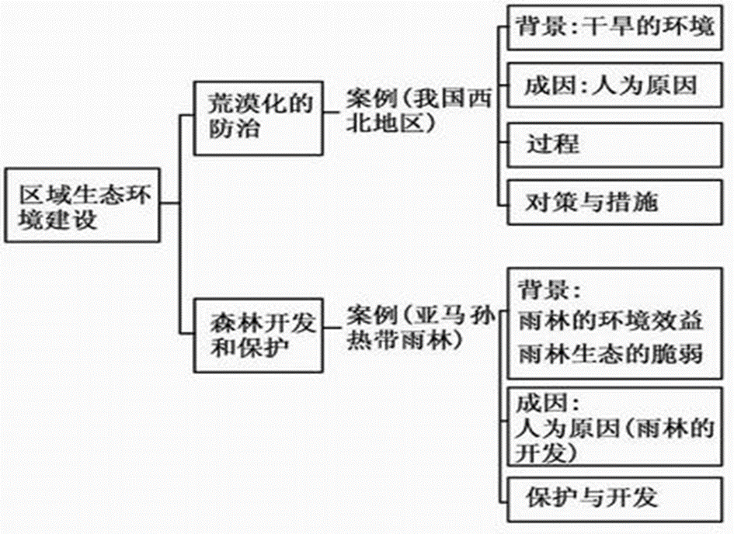
教材中的每个章节，都像上述3个例子所示的那样，有比较清晰的逻辑结构。
清晰的逻辑结构，反映着分析地理问题的思想和方法，这对学生来说是终身受用的。
4、教材内容体现地理学的实用价值
人教版高中地理教材反映地理学的实用价值，主要侧重在以下几个方面：
★地理学的思维和方法对科学认知的贡献
★地理学对决策的贡献
★地理学对解决社会问题的贡献
★地理学对提高公民社会生活能力和生活质量的贡献
体现地理学的实用价值，首先要使教材的取材密切联系社会实际，关注社会问题，富有时代感。
表1以必修模块1教材为例，说明教材部分内容中涉及的现实地理事实。
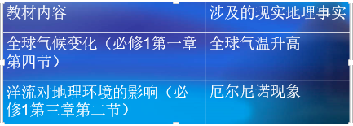
地理学的实用价值还体现在培养学生的思维价值上。
必修教材在每章后都有一个“问题研究”栏目，它是本套教材的创新点。该“栏目”围绕相应章节的重点内容或核心思想设计研究主题，选择的研究主题要求：一是学生感兴趣的，二是有一定的思维价值的，三是有一定的操作性的。（表2以必修模块1教材为例
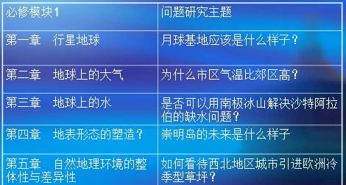
三本必修模块教材一共设置了16个研究主题，大体可以分为以下三类。
第一类，畅想式问题。它们并非在现实中已经存在，例如“月球基地应该是什么样子”“是否可以用南极冰山解决沙特阿拉伯的缺水问题”。对这类问题的分析，一方面要求学生应用已经学过的知识，另一方面学生会体验到如何有逻辑地、缜密地分析问题。
第二类，热点或焦点问题，例如“如何看待农民工现象”“如何看待西北地区城市引进欧洲冷季型草坪”。通过研讨这类问题，体会地理学对分析社会问题的作用。
第三类，国家层面上的问题，例如“为什么停止开发北大荒”、“南水北调怎么调”。分析这类问题，让学生尝试从地理的角度思考这些国家大事，体会地理学对决策的贡献。
（三）教材的教学维度分析
教材编写力求促进教学改革和学生学习方式的转变。为此，高中地理教材从学生学习的角度出发，重视以下几个方面：
★有利于激发学生学习地理的兴趣，引导学生主动参与教学过程。★有意识地为学生的自主学习创造条件。
★使学生通过自主学习获取一些基本的地理技能和方法。
1、重视动手实验
例如，《地理1》中设计了如下地理小实验，目的是使学生能够在“做”中理解概念，感悟道理。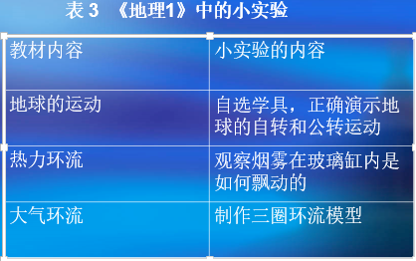
2、突出案例分析
案例分析是地理教学中行之有效的教学方法，为广大师生所喜爱。本套教材更加强化了案例的设计和运用。呈现在教材中的“案例”，大体有以下两种方式。
第一，“案例”随课文要求相对独立出现，主要目的是对课文所述原理起诠释、实证、应用的作用，并为学生探究问题提供素材。
例 4
表4 《地理2》“城市与城市化”一章中的案例
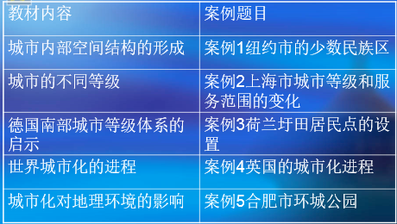
第二，“案例”作为分析的素材出现，它是课文内容的延续。
例如，《地理3》各章的内容并不拘泥于副标题所限的地区，而是以此作为分析问题的基础，就某一个主题向其他区域延伸。
如第二章第一节《荒漠化的防治──以我国西北地区为例》，案例扩展到西非萨赫勒地区的荒漠化；第三章第二节《河流的综合开发──以美国田纳西河流域的开发为例》，案例扩展到澳大利亚达令—墨累河的开发。
教材内容如此“收”“放”有致的设计，一方面减少单一案例分析可能带来的某种局限性，另一方面提供了知识和能力迁移的平台。
此外，在案例的呈现上，更加强调“分析”，具有“边叙边析”的特色。
例5 《地理3》第二章第一节中的案例分析
活动：非洲萨赫勒地区荒漠化的自然、社会、经济因素分析
1．萨赫勒地区位于撒哈拉沙漠的南缘。请根据下面的图文资源，并联系已知知识，分析萨赫勒地区的气候等自然特征，并说明荒漠化的潜在自然因素。（图文资料略）
2．气候的严酷性决定了萨赫勒地区的传统经济以自给性质的游牧业为主。20世纪以来，随着沿岸国家人口和经济的发展与本区交通条件的改善，这里的传统游牧经济向商品性的定居牧业经济转化。根据图2.9，分析这一社会经济因素的转变对牧场带来的环境影响。
3．20世纪50年代以来，随着人口的急剧增加，对粮食需求进一步增加。这一因素促使萨赫勒以南的旱作农业不断向北推进，农牧之争加剧。分析这一因素的加入，对本区草场生态环境及荒漠化的发展，又可能产生哪些影响。（图略）
4．人口和贫困是萨赫勒地区最为突出的社会问题，也是造成这里生态环境恶化、土地荒漠化的根源。请你解释下图，试提出一种解决非洲贫困问题的可能办法。（图略）
3、引导教学过程
教材在内容的编排上，比较多地考虑教学过程的需要，一方面设计了丰富多样的呈现方式，给教学提供“话题”“情境”，使教学“活”起来。
第四章 中学地理教材章节研究步骤
第一节 知识体系研究
知识系统是教材中隐性结构当中的主系统；知识系统体现了教材的内容体系；能力系统和情感态度与价值观系统均要寓于知识系统中；因此，研究教材必须从知识体系入手。
一、中学地理教材知识类型研究
根据研究目的的不同，知识类型的划分方法也不同。在中学地理教材研究中，对知识类型的划分主要有两种方法：一是从认知角度；二是从要素角度。
（一）从认知角度对中学地理知识类型分类
有利于研究教材内容的选择和配置是否符合教育心理规律
地理知识可分为感性知识和理性知识
1、感性知识—基础，主要有：（1）地名 （2）地理分布（3）地理景观（4）地理演变（5）地理数据
2、理性认识—重点，主要有：
（1）地理特征 （2）地理概念
（3）地理成因（教学汇总的中的难点）（4）地理规律
（二）从要素角度对中学地理知识类型分类
有利于把握地理要素的知识结构，形成地理要素学习的一些常用模式。可分为自然地理知识和人文地理知识
1、自然地理知识，主要有：
（1）天文知识（2）地图知识（3）地理位置知识
（4）气象气候知识（5）地质地形（地貌）知识
（6）水文知识（7）生物知识
气候特征知识结构
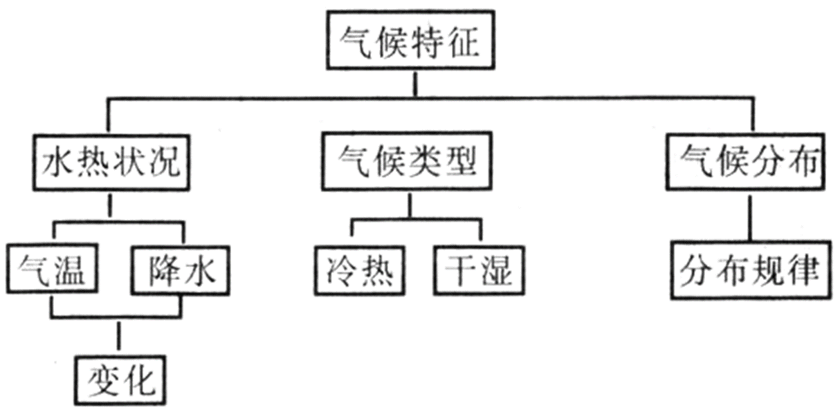
气候成因知识结构
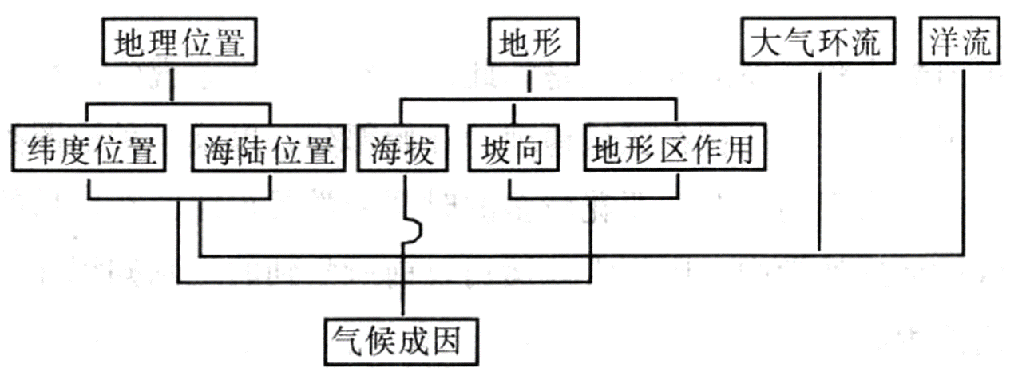
地形特征知识结构
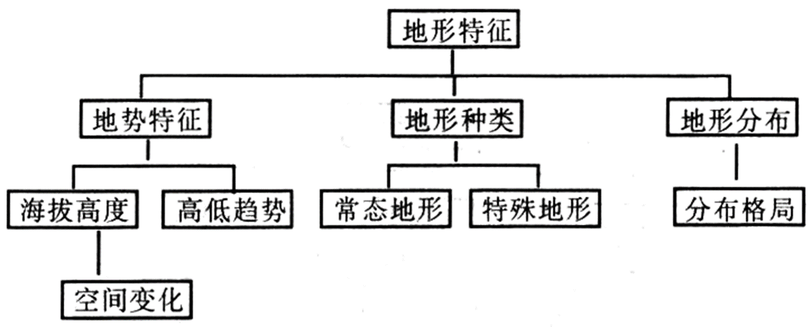
河流特征知识结构
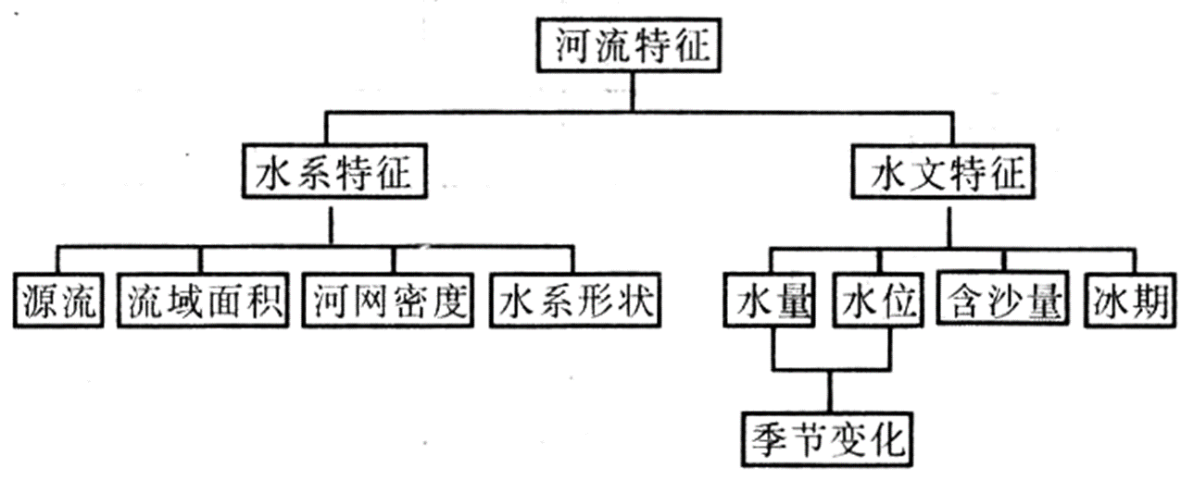
2、人文地理知识，主要有：
（1）自然资源知识（2）基础产业（农业和工业）知识
（3）第三产业知识（4）人口知识
（5）聚落（乡村和城市）知识（6）文化知识（7）政治知识
自然资源特征知识结构
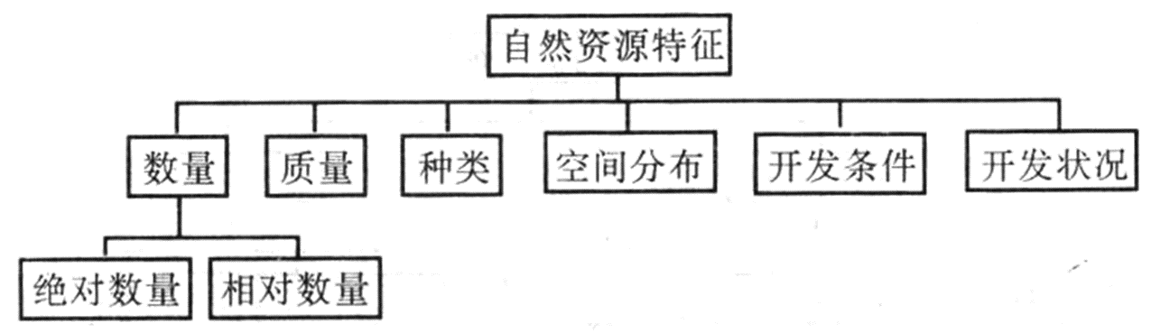
基础产业特征知识结构
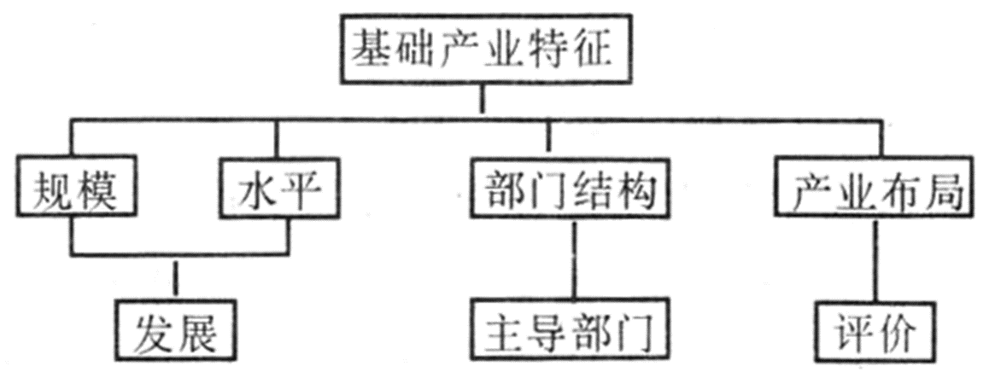
人口特征知识结构
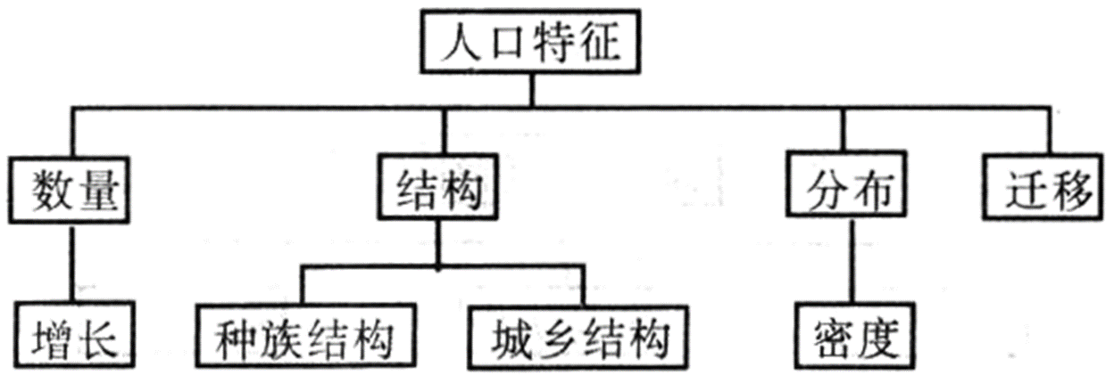
二、中学地理教材知识体系研究
（一）分析知识类型 （二）揭示知识类型之间的联系
（三）比较一般知识结构
（四）调整教材原有的知识体系
（五）拟定知识教学提纲
第二节 图象系统应用研究
地理教材的图象表述系统包括课本的图表述系统和地图册等的图象，用图来表述地理教学内容是地理教材的最显著特色。地理教材改革方向之一就是大力加强图象系统（无论是数量、类型、功能等），图象是课文的有机组成部分，与课文互为补充说明，甚至以图代文。
一、地理教材图像系统类型研究
（一）地图类型研究
1、区域地图
2、动态地图—— 运动地图；过程地图
3、定量地图：等值线地图；分等定级地图；统计图表地图；数值注记地图
（二）其它地理图象类型研究
1、剖面图。地形剖面图、地质、土壤剖面图 意在让学生了解地理事物的内部结构 做法：构建坐标
2、景观图——彩色景观图（地理事物较多、较复杂，避免负诱导）和黑白素描图（主题突出）根据需要勾勒
3、示意图。配合教材中的成因、规律简单形象，如黄河地上图
4、模式图。反映地理事物的变化、发展规律，如水循环 完整性，三圈环流
5、统计图（象形统计图、面积体积统计图、曲线折线统计图、柱状图、动态统计图---统计图的基础上加上箭头，表示过程，箭头的方向表示，粗细表示数量、颜色表示性质）
6、联系图。反映地理事物之间的联系
7、漫画。夸张的揭示地理事物的现象，特别是环境方面。形象逼真，在中低年级课本出现较多
二、地理教材图像应用研究
（一）分析图像的类型和功能
（二）注意图像应用的时机
（三）加强各种图像的配合
（四）重视图像与课文之间的内在联系
第三节 中学地理教材前后联系与重难点研究
对外——加强教材前后之间联系研究；对内——深入开展重点、难点研究
一、中学地理教材前后联系研究
教材是一个有机的整体，不能孤立的研究某一章节，否则要么前后脱节、要么前后重复。
（一）地理教材前后联系研究的目的
1、明确章节教材所处的地位和特色
2、分析章节教材的特殊功能
3、揭示章节教材之间的联系
（二）地理教材前后联系研究的内容
1、了解章节教材的学习基础
2、明确章节教材的比较对象
3、确定章节教材的挖掘深度
4、解决前期学习所遗留的问题
二、中学地理教材的重点和难点研究
（一）地理教材的重点研究
1、从课标的要求出发
2、比较内容的影响范围
3、揭示教材所承担的任务
4、注意活动课文的内容
5、形成章节教材的重点体系
（二）教材难点研究
1、感性知识方面的难点。（难记忆）要归纳整理找出规律
2、理性知识方面的难点。（难理解）多花时间，借助示意图，借助多媒体，教学生的学习思路和方法
3、智能方面的难点。知识的铺垫（背景知识），思路和方法
4、技能方面的难点。交给学生技能的步骤，技能的习惯，反复训练
5、教师实施教学方面的难点。
6、学生学习水平方面的难点。其他学科的知识，引用结论

第四节 中学地理教学目标研究
教学目标研究在章节教材研究中处于首要地位，教学目标研究必须在知识、图象、重点、难点等研究的基础上进行。
地理教学目标的横向维度和纵向层次
·横向维度：知识与技能；过程与方法；情感态度与价值观
·纵向层次：地理课程总目标——学段课程目标——学年教学目标——学期教学目标——章节教学目标——课时教学目标
二、地理教学目标研究的原则
（一）全面涵盖教学内容
（二）具体体现章节特色
（三）明确目标层次要求
（四）赋予目标可操作性
三、地理教学目标研究的程序
（一）选定知识目标
（二）融入过程与方法目标
（三）配置技能目标
（四）挖掘情感态度与价值观目标
四、地理教学目标研究的策略
1、初定—依据地理课程标准初步拟定教学目标
2、细化—地理教材、教师教学用书等细化教学目标
3、完善—依据学生的知能情基础及学校教学资源（设备条件、当地资源等）完善教学目标
4、微调—依据地理课堂教学实践反馈，适当调整原有制定的教学目标
五、地理教学目标的表述
·从学生的角度出发，陈述行为结果的典型特征 ；
（教学目标行为的主体必须是学生)
·要选用具体、明确、可操作、可测量的表述特定动作的表现性词汇；
·要对学习情景、工具、时间、空间等进行规定；
·要有具体的表现程度。
第五节 教学资源开发与利用研究
一、教学资源的作用
（一）补充说明重点
（二）配合突破难点
（三）修订教材不足
（四）增强学习兴趣，提高学习积极性
二、教学资源开发的途径
（一）从新闻、网络媒体中开发最新的教学资源
（二）从学术书刊中开发科学进展的教学资源
（三）从教学书刊中开发方法论的教学资源
（四）从相关学科中开发基础性的教学资源
（五）从科普书刊中开发趣味性的教学资源
（六）从当地相关部门中开发乡土的教学资源

